UNIVERSIDAD MAYOR REAL Y PONTIFICIA DE SAN FRANCISCO XAVIER DE CHUQUISACA
FACULTAD DE TECNOLOGÍA

Diseño e Implementación de una Base de Datos Relacional para la Gestión de Pedidos y Ventas de Librería

UNIVERSITARIOS:
Aparicio Llanquipacha Gabriel Ing.Ciencias de la Computación
Rua Echalar Juan Manuel Ing.Ciencias de la Computación
MATERIA: Bases de Datos III – SIS306.
DOCENTE: Ing. Espinoza Rodriguez Edgar Tito.

SUCRE-BOLIVIA

Fase 1: Investigación y Análisis del Problema.
- Antecedentes.
Actualmente, la gestión de la información de los pedidos de libros se maneja a través de un registro plano (hoja de cálculo única) que carece de una estructura relacional adecuada. En este formato actual, se evidencia una mezcla desordenada de datos donde la información del cliente, los detalles del envío y los productos solicitados (libros) se encuentran en una sola fila.
Esta situación presenta problemas críticos de gestión de datos:
- Grupos repetitivos y falta de atomicidad: Existen celdas que contienen múltiples valores, como títulos de libros, autores y precios separados por comas, lo cual impide el procesamiento individual de cada artículo.
- Redundancia e inconsistencia: Los datos del cliente se repiten en cada pedido, lo que aumenta el riesgo de errores de escritura y anomalías de actualización.
- Ausencia de historial: No existe un mecanismo para rastrear cambios en los precios de los libros o la evolución del estado del pago ("Pendiente" a "Pagado") a lo largo del tiempo.
Por lo tanto, surge la necesidad de diseñar un sistema de base de datos que garantice la integridad, reduzca la redundancia y permita una administración eficiente de las ventas.
- Objetivos del Proyecto.
Objetivo General. Diseñar e implementar una base de datos relacional robusta para la gestión de ventas y pedidos de una librería, aplicando metodologías de normalización y modelado de datos para garantizar la integridad y eficiencia en el acceso a la información.
Objetivos Específicos
- Analizar y Normalizar: Transformar la tabla original no normalizada aplicando las reglas de normalización (1FN, 2FN, 3FN y 4FN) para eliminar grupos repetitivos y dependencias parciales o transitivas.
- Modelar Datos Históricos: Diseñar estructuras para el manejo de Catálogos e Históricos (SCD Tipo 2), permitiendo registrar la variación de los precios de los libros en el tiempo y la trazabilidad de los estados de los pedidos.
- Garantizar la Integridad Referencial: Establecer restricciones de claves primarias y foráneas para asegurar la consistencia de los datos entre clientes, libros y pedidos.
- Implementación Física: Desarrollar el esquema físico en el SGBD ORACLE, incluyendo la creación de tablas, secuencias y triggers para la automatización de reglas de negocio.
- Requerimientos Funcionales.
Basándonos en el análisis de la información actual y las necesidades operativas, el sistema debe cumplir con los siguientes requerimientos de datos y transacciones:
Requerimientos de Gestión de Datos (Estáticos) El sistema debe ser capaz de almacenar y administrar:
- Catálogo de Libros: Información detallada de cada título, incluyendo autor(es), género y precio actual.
- Clientes: Datos personales (nombre, correo) y múltiples direcciones de envío desglosadas (ciudad, calle, etc.) para evitar redundancias.
- Pedidos: Registro de la cabecera del pedido (fecha, cliente, monto total) y su detalle (libros específicos adquiridos y cantidad).
- Histórico de Precios: Registro de los cambios de precio de los libros para asegurar que los pedidos antiguos mantengan el precio vigente al momento de la compra.
- Control de Estados: Catálogo de estados del pago (Pagado, Pendiente) y el flujo histórico de cambios de estado de cada pedido.
Requerimientos de Transacciones (Dinámicos) El sistema debe permitir realizar las siguientes operaciones:
- Registrar nuevos pedidos validando la existencia del cliente y los libros.
- Actualizar el estado de un pedido (de "Pendiente" a "Pagado") manteniendo un registro de cuándo ocurrió el cambio.
- Consultar el historial de compras de un cliente específico.
- Calcular el monto total de un pedido basándose en el precio histórico del libro en la fecha de la compra, no en el precio actual.
- Gestionar la actualización de precios de libros sin afectar la integridad de las ventas pasadas.

- Casos de uso

Número | Nombre del Caso de Uso | Actor principal | Descripción principal | Precondiciones | Flujo principal
1 | Registrar nuevo pedido | Cliente/vendedor | El cliente crea un nuevo pedido asociándolo a la cuenta del cliente y agrega los libros con sus cantidades. | Cliente y libros deben existir en la BD | 1. Validar cliente → 2. Verificar libros y obtener precio vigente → 3. Calcular total → 4. Registrar pedido y detalles
2 | Actualizar estado de pedido | Vendedor | Cambiar el estado del pedido (ej. Pendiente → En preparación → Enviado → Entregado → Pagado) y registrar fecha/hora. | El pedido debe existir y tener un estado actual | 1. Registrar nuevo estado en historial → 2. Actualizar estado actual del pedido
3 | Consultar historial de compras de un cliente | Vendedor | Mostrar todos los pedidos de un cliente con sus detalles (libros, cantidades, precios históricos). | El cliente debe existir | 1. Buscar cliente → 2. Listar pedidos ordenados por fecha → 3. Mostrar detalles con precios históricos
4 | Calcular monto total de un pedido | Sistema (automático) / Vendedor | Calcular el monto total del pedido usando los precios vigentes en la fecha exacta del pedido. | Pedido existente con al menos un libro | 1. Obtener precio histórico vigente en la fecha del pedido → 2. Multiplicar por cantidad → 3. Sumar subtotales
5 | Actualizar precio de un libro | Administrativo | Cambiar el precio de un libro manteniendo el historial de precios anteriores con fechas de vigencia. | El libro debe existir | 1. Insertar nuevo registro en historial de precios con fecha de vigencia → 2. Actualizar precio actual del libro
6 | Registrar nuevo cliente | Administrativo | Dar de alta un nuevo cliente en el sistema con sus datos personales y de contacto. | — | 1. Ingresar datos del cliente → 2. Validar que no exista duplicado → 3. Guardar cliente y generar ID
7 | Registrar nuevo libro | Administrativo | Agregar un nuevo libro al catálogo con título, autor, ISBN, editorial, categoría y precio inicial. | — | 1. Ingresar datos del libro → 2. Validar ISBN único → 3. Guardar libro → 4. Registrar precio inicial en historial de precios
9 | Registrar nueva ubicación de cliente | Cliente | Crear una nueva ubicación para entregar pedido a un cliente | — | 1. Ingresar datos de ubicación → 2. Guardar ubicación
11 | Generar reporte de ventas por período | Gerente | Obtener un informe de todas las ventas realizadas entre dos fechas, con totales por sucursal, vendedor o categoría. | Las fechas deben ser válidas | 1. Seleccionar rango de fechas y filtros → 2. El sistema calcula y muestra el reporte detallado y totales

- Requerimientos no Funcionales.
Estos requisitos definen los criterios de calidad, restricciones técnicas y estándares que el sistema de base de datos debe cumplir para operar correctamente en el entorno de producción (Oracle).
Eficiencia y Rendimiento
- Optimización de Consultas: El sistema debe ser capaz de ejecutar consultas complejas (como el cálculo de montos históricos o reportes de ventas por género) en tiempos de respuesta aceptables.
- Estrategia de Normalización y Desnormalización: La base de datos se diseñará inicialmente cumpliendo estrictamente con la 4FN (Cuarta Forma Normal) para garantizar la eliminación de redundancias y anomalías. No obstante, se permite la desnormalización controlada en tablas de reportes si las pruebas de rendimiento lo justifican.
- Uso de Índices: Se implementarán índices en las columnas de mayor frecuencia de búsqueda y en las claves foráneas para acelerar las operaciones de JOIN y filtrado.
Integridad y Fiabilidad de los Datos
- Integridad Referencial Estricta: El sistema no permitirá registros huérfanos. Toda venta debe estar asociada a un cliente y libros existentes; todo detalle de precio debe corresponder a un registro histórico válido.
- Trazabilidad Histórica (Auditoría): El sistema debe garantizar la persistencia de datos históricos. Los cambios en los precios de los libros o en los estados de los pedidos no deben sobrescribir la información pasada, asegurando que un pedido realizado ayer mantenga los valores vigentes en ese momento (Modelo SCD Tipo 2).
Seguridad y Control de Acceso
- Gestión de Usuarios y Privilegios: El sistema debe implementar un esquema de seguridad basado en roles, definiendo al menos tres perfiles con permisos diferenciados:
- DBA: Control total sobre la estructura y datos.
- Gerente/Administrativo: Permisos de lectura y generación de reportes financieros.
- Vendedor/Operativo: Permisos para registrar (INSERT) y actualizar (UPDATE) pedidos.
Restricciones Físicas y Tecnológicas
- Plataforma SGBD: La implementación debe realizarse obligatoriamente sobre el Sistema de Gestión de Bases de Datos ORACLE.
- Almacenamiento: Se debe realizar y documentar una estimación del espacio en disco requerido para las tablas y sus índices, previendo el crecimiento de los datos históricos a mediano plazo.

Fase 2: Análisis del Sistema y Modelado Conceptual
- Diagrama Entidad Relación.
- Descripción del Problema.
La organización (Librería) actualmente gestiona el registro de sus ventas y pedidos mediante un sistema de archivos planos (hojas de cálculo no estructuradas). En este sistema actual, toda la información relacionada con la transacción —datos del cliente, libros adquiridos, precios y estado del pago— se almacena en una única tabla general sin reglas de integridad.
Al analizar la estructura de datos actual, se identifican deficiencias críticas en el manejo de la información:
- Violación de Atomicidad: Existen atributos multivaluados en una sola celda. Por ejemplo, la columna "Titulo Libro" contiene múltiples libros separados por comas (ej. "SQL Básico, Modelado Datos"), y sus respectivos precios y cantidades también están agrupados en cadenas de texto (ej. "299.9, 399.9" y "2,1"). Esto imposibilita realizar cálculos automáticos o búsquedas por producto específico.
- Mezcla de Entidades: La información del cliente (Nombre, Dirección, Correo) se repite en cada fila de pedido, mezclada con información de los productos y del envío.
- Falta de Estandarización: Direcciones compuestas (Calle, Ciudad, Código Postal) están aglomeradas en un solo campo de texto libre, dificultando la clasificación geográfica de las ventas.
Fase 3: Diseño Lógico y Normalización.
Diseño Lógico:
Figura 1. Modelo lógico después de normalizar a 4FN
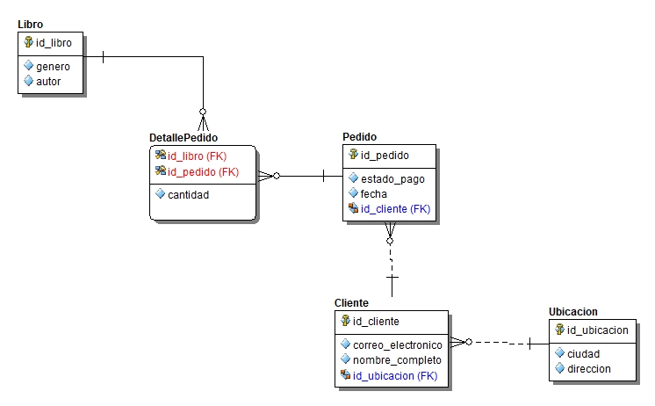
Figura 2. Modelo lógico luego de añadir catálogos e historial, además se crean tablas propias para ciudad y género.
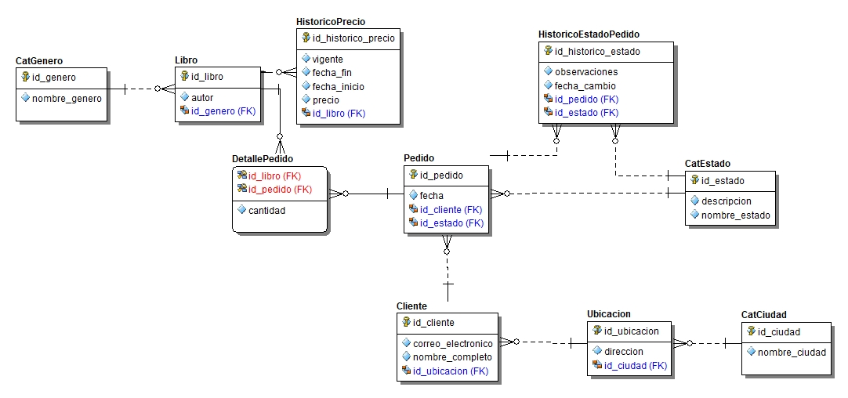

Para los estados se tiene el siguiente diagrama
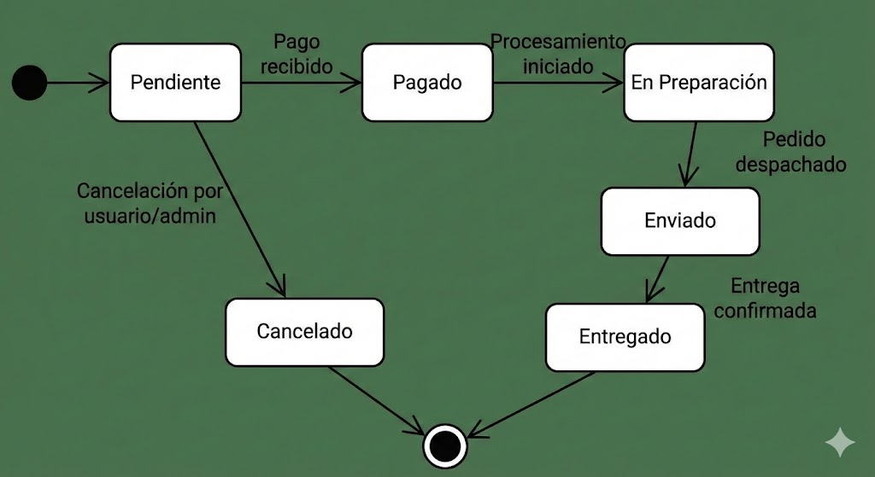

Tabla Original:
Pedido ID | Info Cliente | Correo Cliente | Titulo Libro | Autor Libro | Genero Libro | Precio Libro | Cantidad | Fecha Pedido | Monto Total | Estado Pago
101 | Juan Pérez, Calle Luna 123, CDMX | juan@email.com | SQL Básico, Modelado Datos | A. Brown, B. White | Técnico, Técnico | 299.9, 399.9 | 2, 1 | 10/1/2025 | 999.7 | Pagado
102 | Ana López, Av. Sol 456, Miami | ana@email.com | Guía Python | C. Green | Técnico | 499.9 | 1 | 12/1/2025 | 499.9 | Pendiente
103 | Luis Gómez, Calle Estrella 789, Bogotá | luis@email.com | SQL Avanzado, Big Data | D. Black, E. Blue | Técnico, Técnico | 349.9, 599.9 | 1, 2 | 15/1/2025 | 1,549.70 | Pagado
104 | María Ruiz, Av. Nube 101, CDMX | maria@email.com | Modelado Datos | B. White | Técnico | 399.9 | 3 | 18/1/2025 | 1,199.70 | Pagado
105 | Carlos Díaz, Calle Sol 202, Lima | carlos@email.com | Guía Python, Big Data | C. Green, E. Blue | Técnico, Técnico | 499.9, 599.9 | 2, 1 | 20/1/2025 | 1,599.70 | Pendiente
106 | Laura Vega, Av. Luna 303, Miami | laura@email.com | SQL Básico | A. Brown | Técnico | 299.9 | 1 | 22/1/2025 | 299.9 | Pagado
107 | Pedro Mora, Calle Cielo 404, Bogotá | pedro@email.com | Big Data | E. Blue | Técnico | 599.9 | 2 | 25/1/2025 | 1,199.80 | Pagado
108 | Sofía Castro, Av. Sol 505, CDMX | sofia@email.com | SQL Avanzado, Guía Python | D. Black, C. Green | Técnico, Técnico | 349.9, 499.9 | 1, 1 | 28/1/2025 | 849.8 | Pendiente
109 | Diego León, Calle Luna 606, Lima | diego@email.com | Modelado Datos | B. White | Técnico | 399.9 | 2 | 30/1/2025 | 799.8 | Pagado
110 | Elena Cruz, Av. Estrella 707, Miami | elena@email.com | SQL Básico, Big Data | A. Brown, E. Blue | Técnico, Técnico | 299.9, 599.9 | 1, 1 | 1/2/2025 | 899.8 | Pagado

Se procederá a verificar si cumple cada Forma Normal empezando desde la primera
1. Cumplimiento de la 1FN (Primera Forma Normal).
No cumple con la 1FN, hay tuplas que no cumplen con la definición de atomicidad:
$∀t∈R, ∄y≠z | y, z∈t[A_{i}]$
Para cumplir con la 1FN haremos que cada celda $t[A_{i}]$ de cada tupla contenga un valor atómico:
Pedido ID | Cliente | Dirección | Ciudad | Correo Cliente | Titulo Libro | Autor Libro | Genero Libro | Precio Libro | Cantidad | Fecha Pedido | Monto Total | Estado Pago
101 | Juan Pérez | Calle Luna 123 | CDMX | juan@email.com | SQL Básico | A. Brown | Técnico | 299.9 | 2 | 10/1/2025 | 999.7 | Pagado
101 | Juan Pérez | Calle Luna 123 | CDMX | juan@email.com | Modelado Datos | B. White | Técnico | 399.9 | 1 | 10/1/2025 | 999.7 | Pagado
102 | Ana López | Av. Sol 456 | Miami | ana@email.com | Guía Python | C. Green | Técnico | 499.9 | 1 | 12/1/2025 | 499.9 | Pendiente
103 | Luis Gómez | Calle Estrella 789 | Bogotá | luis@email.com | SQL Avanzado | D. Black | Técnico | 349.9 | 1 | 15/1/2025 | 1 | Pagado
103 | Luis Gómez | Calle Estrella 789 | Bogotá | luis@email.com | Big Data | E. Blue | Técnico | 599.9 | 2 | 15/1/2025 | 549.70 | Pagado
104 | María Ruiz | Av. Nube 101 | CDMX | maria@email.com | Modelado Datos | B. White | Técnico | 399.9 | 3 | 18/1/2025 | 1,199.70 | Pagado
105 | Carlos Díaz | Calle Sol 202 | Lima | carlos@email.com | Guía Python | C. Green | Técnico | 499.9 | 2 | 20/1/2025 | 1,599.70 | Pendiente
105 | Carlos Díaz | Calle Sol 202 | Lima | carlos@email.com | Big Data | E. Blue | Técnico | 599.9 | 1 | 20/1/2025 | 1,599.70 | Pendiente
106 | Laura Vega | Av. Luna 303 | Miami | laura@email.com | SQL Básico | A. Brown | Técnico | 299.9 | 1 | 22/1/2025 | 299.9 | Pagado
107 | Pedro Mora | Calle Cielo 404 | Bogotá | pedro@email.com | Big Data | E. Blue | Técnico | 599.9 | 2 | 25/1/2025 | 1,199.80 | Pagado
108 | Sofía Castro | Av. Sol 505 | CDMX | sofia@email.com | SQL Avanzado | D. Black | Técnico | 349.9 | 1 | 28/1/2025 | 849.8 | Pendiente
108 | Sofía Castro | Av. Sol 505 | CDMX | sofia@email.com | Guía Python | C. Green | Técnico | 499.9 | 1 | 28/1/2025 | 849.8 | Pendiente
109 | Diego León | Calle Luna 606 | Lima | diego@email.com | Modelado Datos | B. White | Técnico | 399.9 | 2 | 30/1/2025 | 799.8 | Pagado
110 | Elena Cruz | Av. Estrella 707 | Miami | elena@email.com | SQL Básico | A. Brown | Técnico | 299.9 | 1 | 1/2/2025 | 899.8 | Pagado
110 | Elena Cruz | Av. Estrella 707 | Miami | elena@email.com | Big Data | E. Blue | Técnico | 599.9 | 1 | 1/2/2025 | 899.8 | Pagado
2. Identificación de las Claves Candidatas.
Una vez en 1FN se procederá a identificar llaves candidatas, pero antes procederemos a renombrar cada columna:
$A→Pedido IdB→ClienteC→DirecciónD→CiudadE→Correo ClienteF→Titulo LibroG→Autor LibroH→Genero LibroI→Precio LibroJ→CantidadL→Fecha PedidoM→Monto TotalN→Estado Pago$
Una vez renombrado se hará el análisis de dependencias funcionales, basado en la definición formal:
$∀t_{1},t_{2}∈R, t_{1}\left[X\right]=t_{2}\left[X\right]⟹t_{1}\left[Y\right]=t_{2}[Y]$
Se observa que el atributo A (Pedido ID) determina funcionalmente a toda la información general de la transacción y del cliente asociado en ese momento:
$A→BCDEHLMN$
Sin embargo, A no puede determinar por sí solo los detalles del producto ni la cantidad específica:
$A↛FGIJ$
El atributo F (Título Libro) determina las características inherentes al libro:
$F→GHI$
Dado que ni A ni F por separado logran identificar una fila única en la tabla universal, se establece que la Clave Candidata es compuesta:
$AF→JH$
Identificación de Anomalías.
Para avanzar hacia la 2FN y 3FN, se detectan las siguientes irregularidades que deben ser resueltas mediante descomposición:
- Dependencias Transitivas (Datos del Cliente): Dentro de las dependencias de A, existe un subconjunto de datos que se definen entre sí. El Correo (E) actúa como un identificador fuerte para el Cliente, determinando su Nombre y Dirección.
$E→BCD$
A su vez, existe una dependencia geográfica interna, donde la Dirección física determina la Ciudad:
$C→D$
Esto genera la cadena transitiva: $A→E→C→D$
Atributos Derivados (Redundancia): El atributo M (Monto Total) es un dato calculado resultante de la sumatoria de $I×J$ agrupada por pedido, es decir:
$M=\sum{}{\left(I×J\right)}_{A}$
Almacenar este dato genera Anomalías de Actualización: si se modifica una cantidad o precio en el detalle, el total en la cabecera pierde integridad. Por tanto, se considera un atributo derivado a excluir del modelo físico base.
Resumen de la identificación:
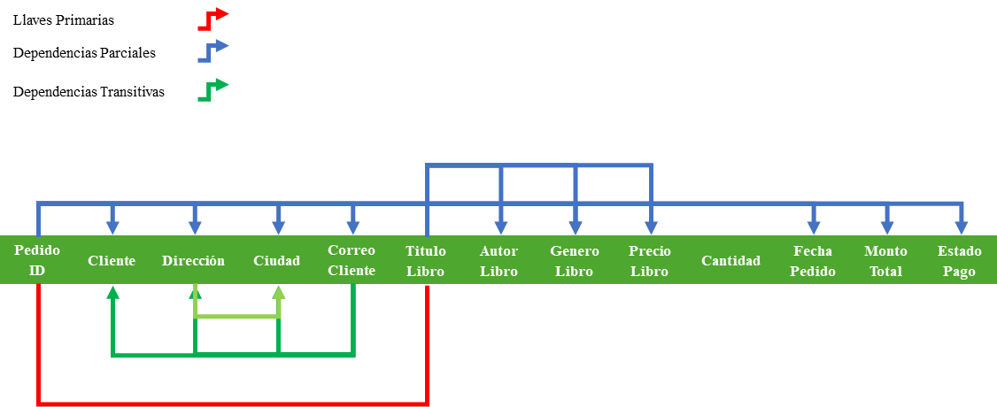
$AF→JBCDEGHILMNA→BCDELMNF→GHIE→BCDC→D$
Nota: Aunque en la instancia de datos actual la columna H (Género) presenta un valor constante ("Técnico"), lógica y funcionalmente es un atributo dependiente del libro (F), no del pedido ni del cliente.
3. Cumplimiento de la 2FN (Segunda Forma Normal).
Nuestra Base de Datos actualmente es:
$R=(A,B,C,D,E,F,G,H,I,J,L,M,N)$
Pedido ID | Cliente | Dirección | Ciudad | Correo Cliente | Titulo Libro | Autor Libro | Genero Libro | Precio Libro | Cantidad | Fecha Pedido | Monto Total | Estado Pago

No cumple con la 2FN. La relación original R posee una clave candidata compuesta $K=\left(A,F\right)$. Para cumplir con la 2FN, eliminamos las Dependencias Parciales, es decir, atributos que dependen solo de una parte de la clave.
Para la tabla inicial tendremos:
$R=(A,F,J)$
Pedido ID | Titulo Libro | Cantidad
Esto dada la dependencia funcional:
$AF→J$
Se crea una nueva tabla para las columnas dependientes de A:
$R_{1}=(A,B,C,D,E,L,M,N)$
Pedido ID | Cliente | Dirección | Ciudad | Correo Cliente | Fecha Pedido | Monto Total | Estado Pago
Y finalmente una nueva tabla para las columnas dependientes de F:
$R_{2}=(F,G,H,I)$
Titulo Libro | Autor Libro | Genero Libro | Precio Libro
Con estos pasos se han eliminado dependencias parciales.
4. Cumplimiento de la 3FN (Tercera Forma Normal).
No cumple con la 3FN, se detectan Dependencias Transitivas (un atributo no clave determina a otro no clave) en la tabla:
$R_{1}=\left(A,L, M, N,E\right)$
Pedido ID | Cantidad | Fecha Pedido | Monto Total | Estado Pago | Correo Cliente
Y para las columnas dependientes de E:
$R_{11}=(E, B,C,D)$
Correo Cliente | Cliente | Dirección | Ciudad

En esta tabla también existen dependencias transitivas $C→D$, por lo que se procederá a separarse:
$R_{11}=(E, B,C)$
Correo Cliente | Cliente | Dirección
Y para C:
$R_{111}=(C,D)$
Dirección | Ciudad

5. Cumplimiento de la FNBC (Forma Normal Boyce Codd).
Se procede a verificar si las relaciones resultantes de la 3FN cumplen con la Forma Normal de Boyce-Codd. La definición establece que una tabla está en FNBC si, para toda dependencia funcional no trivial $X→Y$, donde X es una superclave.
Analizando las tablas resultantes:
- En $R$: La clave es A, F. La única dependencia es $AF→J$. El determinante es la clave completa. Cumple.
- En $R_{2}$: La clave es F. La dependencia es $F→GHI$. El determinante es la clave. Cumple.
- En $R_{11}$: La clave es E. La dependencia es $E→BC$. El determinante es la clave. Cumple.
- En $R_{111}$: La clave es C. La dependencia es $C→D$. El determinante es la clave. Cumple.
- En $R_{1}$: La clave es A. La dependencia es $A→LMNE$. El determinante es la clave. Cumple.
Conclusión: Dado que en todas las relaciones resultantes los únicos determinantes son las claves candidatas, el modelo se encuentra automáticamente en FNBC. No existen anomalías de claves superpuestas.
6. Cumplimiento de la 4FN (Cuarta Forma Normal).
Finalmente, se valida la ausencia de Dependencias Multivaluadas (DMV) independientes, definidas formalmente como $X↠YZ$ donde Y y Z son independientes entre sí.
Análisis:
En nuestro modelo actual, no existen atributos multivaluados dentro de una misma relación que sean independientes.
- Ejemplo de violación (que no ocurre aquí): Si un libro tuviera múltiples autores y simultáneamente múltiples géneros no relacionados almacenados en la misma tabla, generando un producto cartesiano.
- En nuestro diseño, cada atributo tiene una relación directa y singular con su clave primaria $(1:1)$ o $\left(1:M\right)$ pero nunca $M:N$ incrustado.
Conclusión: Al no existir dependencias multivaluadas no triviales, el esquema cumple con la 4FN.
7. Resultado Final.

$Ubicaciones=\left(Direccion_{PK}, Ciudad\right)$
Dirección | Ciudad
$Clientes=\left(Correo_{PK}, Cliente, Direccion_{FK}\right)$
Correo Cliente | Cliente | Dirección
$Libros=\left(Titulo_{PK}, Autor,Genero,PrecioLibro\right)$
Titulo Libro | Autor Libro | Genero Libro | Precio Libro
$Pedidos=\left(PedidoID_{PK}, FechaPedido, EstadoPago,Correo_{FK}\right)$
Pedido ID | Cantidad | Fecha Pedido | Monto Total | Estado Pago | Correo Cliente
$DetallePedido=(PedidoID_{PK}, Titulo_{PK},Cantidad)$
Pedido ID | Titulo Libro | Cantidad
Este esquema final garantiza la integridad referencial y elimina las anomalías de inserción, actualización y borrado detectadas en el análisis inicial. Cumple estrictamente con las formas normales hasta 4FN y prepara el terreno para la implementación física en Oracle.

Fase 4: Implementación Física en un SGBD

